Паспорт инвестиционной площадки

Инвестиционная площадка
Предложение по использованию площадки: | Основные виды разрешенного использования:  Малоэтажная многоквартирная жилая застройка;  Среднеэтажная жилая застройка;  Бытовое обслуживание;  Образование и просвещение;  Обеспечение внутреннего правопорядка;  Магазины;  Общественное питание;  Отдых (рекреация);  Благоустройство территории
Предложения по условиям использования участка: | В соответствии с действующим законодательством
Местоположение и адрес: | г. Архангельск, Соломбальский территориальный округ, в границах части элемента планировочной структуры: ул. Красных партизан, ул. Гуляева, ул. Кедрова, ул. Советская
Площадь участка: | 1,5969 га после проведения работ по сносу многоквартирных домов
Вид собственности участка | собственность городского округа "Город Архангельск", право собственности на общее имущество собственников помещений в многоквартирном доме
Наличие обеспечивающей инфраструктуры (дороги, подъездные пути, инженерные коммуникации, телефонная связь, интернет, др. и их мощность):
  Удаленность от:
  автомагистрали (название дороги) | Территория ограничена  ул. Красных партизан, ул. Гуляева, ул. Кедрова, ул. Советская
  наличие автомобильных подъездных путей | да
  железной дороги (название станции) | 4,8 км до станции "Архангельск-Город"
  наличие железнодорожных подъездных путей | нет
  аэропорта (название) | 9,8 км до аэропорта "Архангельск"
  речного порта, пристани (название) | 5,9 км до речного пригородного вокала
  наличие пристани, причала | нет
  морского порта (название) | 15 км до порта "Бакарица"
  наличие пристани, причала | -
  расстояние до ближайших жилых домов | 10 м
Характеристика инфраструктуры площадки
Вид инфраструктуры | Единица измере-  ния | Мощность |  | Описание вида инфрас-труктуры | Информация о собственнике вида инфраструктуры
Вид инфраструктуры | Единица измере-  ния | существующая | доступная | Описание вида инфрас-труктуры | Информация о собственнике вида инфраструктуры
Газ | м3/час | - | - | - | -
Теплоснабжение | Гкал/час | - | - | - | -
Пар | Бар | - | - | - | -
Электроэнергия | кВт | линия наружного освещения дворовой территории домов № 19, № 19, корп. 1 по ул. Красных партизан  протяженность 141 м,  год ввода в эксплуатацию 1978 | - | - | -
Водоснабжение | м3/час | участки внутриквартальной сети водопровода 71-го квартала Соломбальского округа,  протяженность 1013 м,  год ввода в эксплуатацию 1969 | - | - | Городской округ "Город Архангельск"
Водоотведение | м3/час | участки внутриквартальной сети хозяйственно-бытовой канализации 71 квартала Соломбальского округа,  протяженность 529 м, год ввода в эксплуатацию 1970;  Сооружение/самотечный канализационный коллектор по ул. Советская от дома № 53 до КНС–5. Назначение объекта: хозяйственно-бытовая канализация протяженность 731 м,  год ввода в эксплуатацию 1967;  Сооружение/самотечный канализационный коллектор по ул. Советской от КНС-4 до КНС-5. протяженность 754 м, год ввода в эксплуатацию 1980 | - | - | Городской округ "Город Архангельск"

Наличие зданий и сооружений (их площадь и обеспеченность коммуникациями): | Малоэтажные многоквартирные дома; линейные объекты коммунальной, транспортной инфраструктур
Вид собственности здания (сооружения): | Право собственности на общее имущество собственников помещений в многоквартирном доме
Категория земельного участка | Земли населенных пунктов, жилая застройка
Межевание земельного участка | нет
Привлекательность участка для инвестора | Возможность осуществлять комплексную застройку или реорганизацию земельного участка, включающую не только жилые или коммерческие объекты, но и необходимую инженерную, транспортную и социальную инфраструктуру.
Фото участка и имеющихся на его территории зданий (сооружений) | 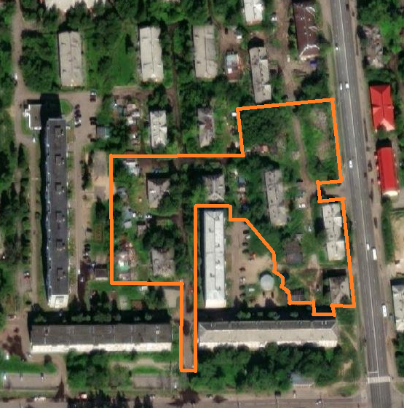
Местоположение земельного участка на карте муниципального образования: | 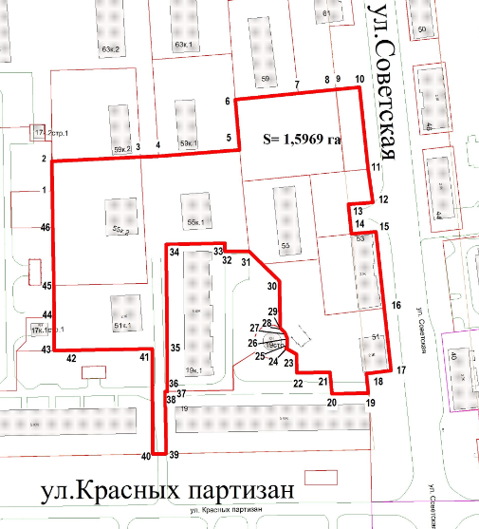
Контактное лицо по данной площадке | Заместитель директора департамента градостроительства Администрации городского округа "Город Архангельск", начальник управления архитектуры и градостроительства департамента градостроительства – главный архитектор города  Тел. (8182) 607-461, (8182) 607-466  E-mail: architect@arhcity.ru

СХЕМА РАСПОЛОЖЕНИЯ ИНВЕСТИЦИОННОЙ ПЛОЩАДКИ

